Dienstag, der 12. 05. 2020 (2x)
Freitag, der 15. Mai, 2020

Jutro ekipa,
evo za ovaj tjedan.

DIENSTAG (blok sat)

- pročitati pjesmicu ICH MIT DIR UND DU MIT MIR
- prevesti tako da razumijete o čemu se radi – nađite nepoznate riječi u online rječniku ili Google prevoditelju
- naučiti izražajno čitati (poslužite se stranicom za čitanje)
- riješiti konjugaciju glagola, pazite na glagol „können“!

https://www.deutschalsfremdsprache.ch/contentLD/DFN/Te130wWir.pdf

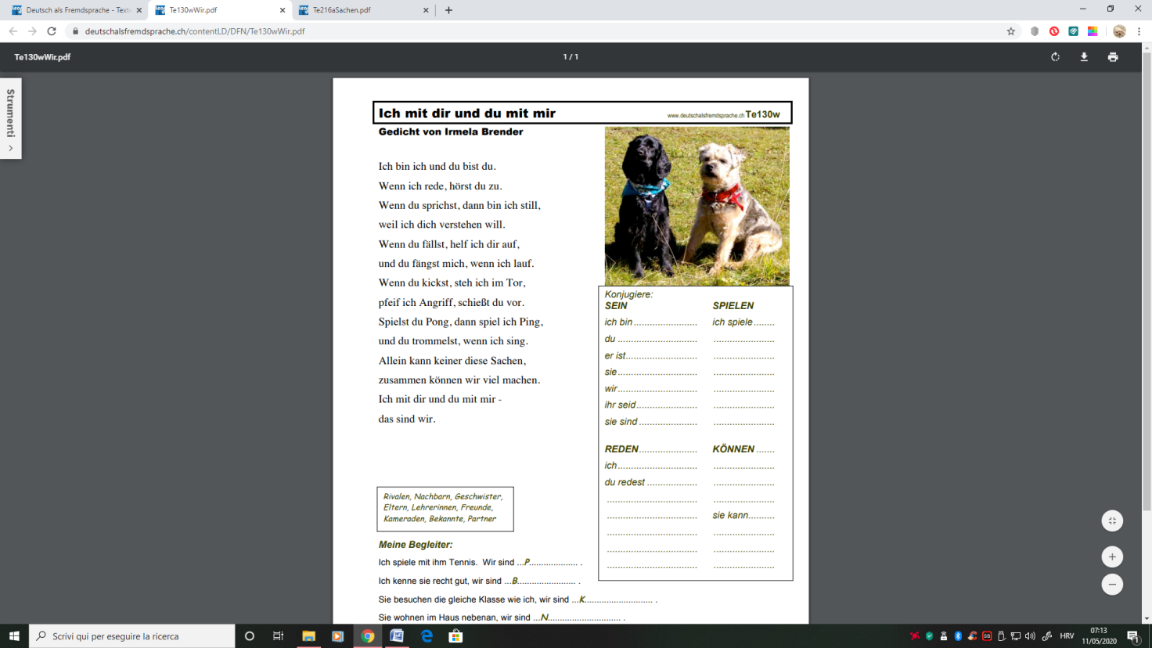

PETAK – 15. 05. 2020

- ponoviti nove riječi
- pročitati pjesmicu više puta
- ponoviti konjugaciju glagola iz prvog dijela listića
- riješiti zadatak u drugom dijelu listića: imenicama u okviru treba dopuniti rečenice s prazninama. Za pomoć imate već upisana početna slova.
- poslikajte i pošaljite.

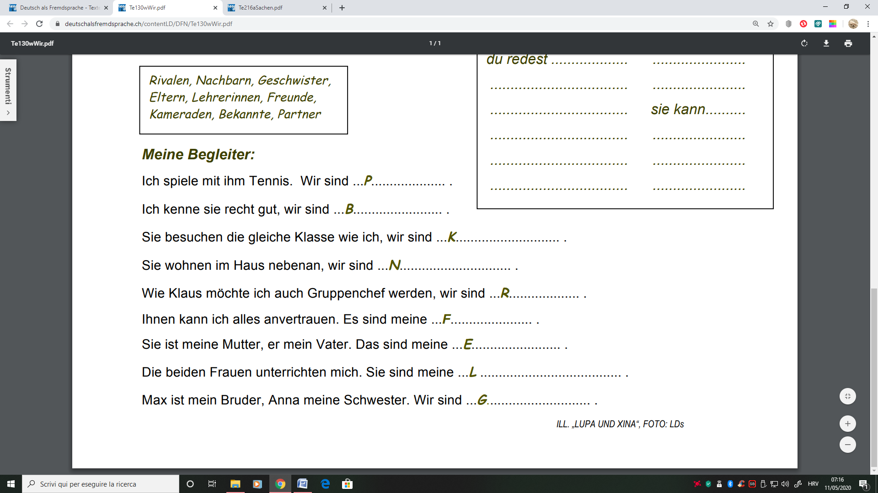

Za sve nedoumice pišite u Teams.

LP
Maja

